Tillsynsbegäran – information om höga naturvärden i avverkningsanmälan A 3703-2023 i Strömsunds kommun
Detta dokument behandlar höga naturvärden i avverkningsanmälan A 3703-2023 i Strömsunds kommun. Denna avverkningsanmälan inkom 2023-01-24 och omfattar 11,8 ha.
Vi begär härmed att Skogsstyrelsen fattar beslut enligt miljöbalken som säkerställer att skogens höga naturvärden bevaras samt säkerställer att EU-lagstiftning efterlevs och att artskyddsbrott förhindras. Vi önskar även ta del av de ställningstaganden och beslut som myndigheterna meddelar till följd av aktuell avverkningsanmälan och föreningens inlaga (se 34 § förvaltningslagen).
Nedan beskrivs fynd av naturvårdsarter som gjorts i det avverkningsanmälda området.

Naturvårdsarter
I avverkningsanmälan har följande 7 naturvårdsarter hittats: granticka (NT), harticka (NT), skrovellav (NT), ullticka (NT), korallblylav (S), stor aspticka (S) och stuplav (S). Av dessa är 4 rödlistade. För rödlistade arter har rödlistekategorin angivits inom parentes. Arter som är signalarter enligt Skogsstyrelsen har markerats med (S).
De påträffade naturvårdsarterna är ett tydligt kvitto på att detta rör sig om en skog med höga naturvärden. I Figur 1 visas en karta över det avverkningsanmälda området, där samtliga fyndplatser för naturvårdsarter som finns registrerade på Artportalen har markerats.
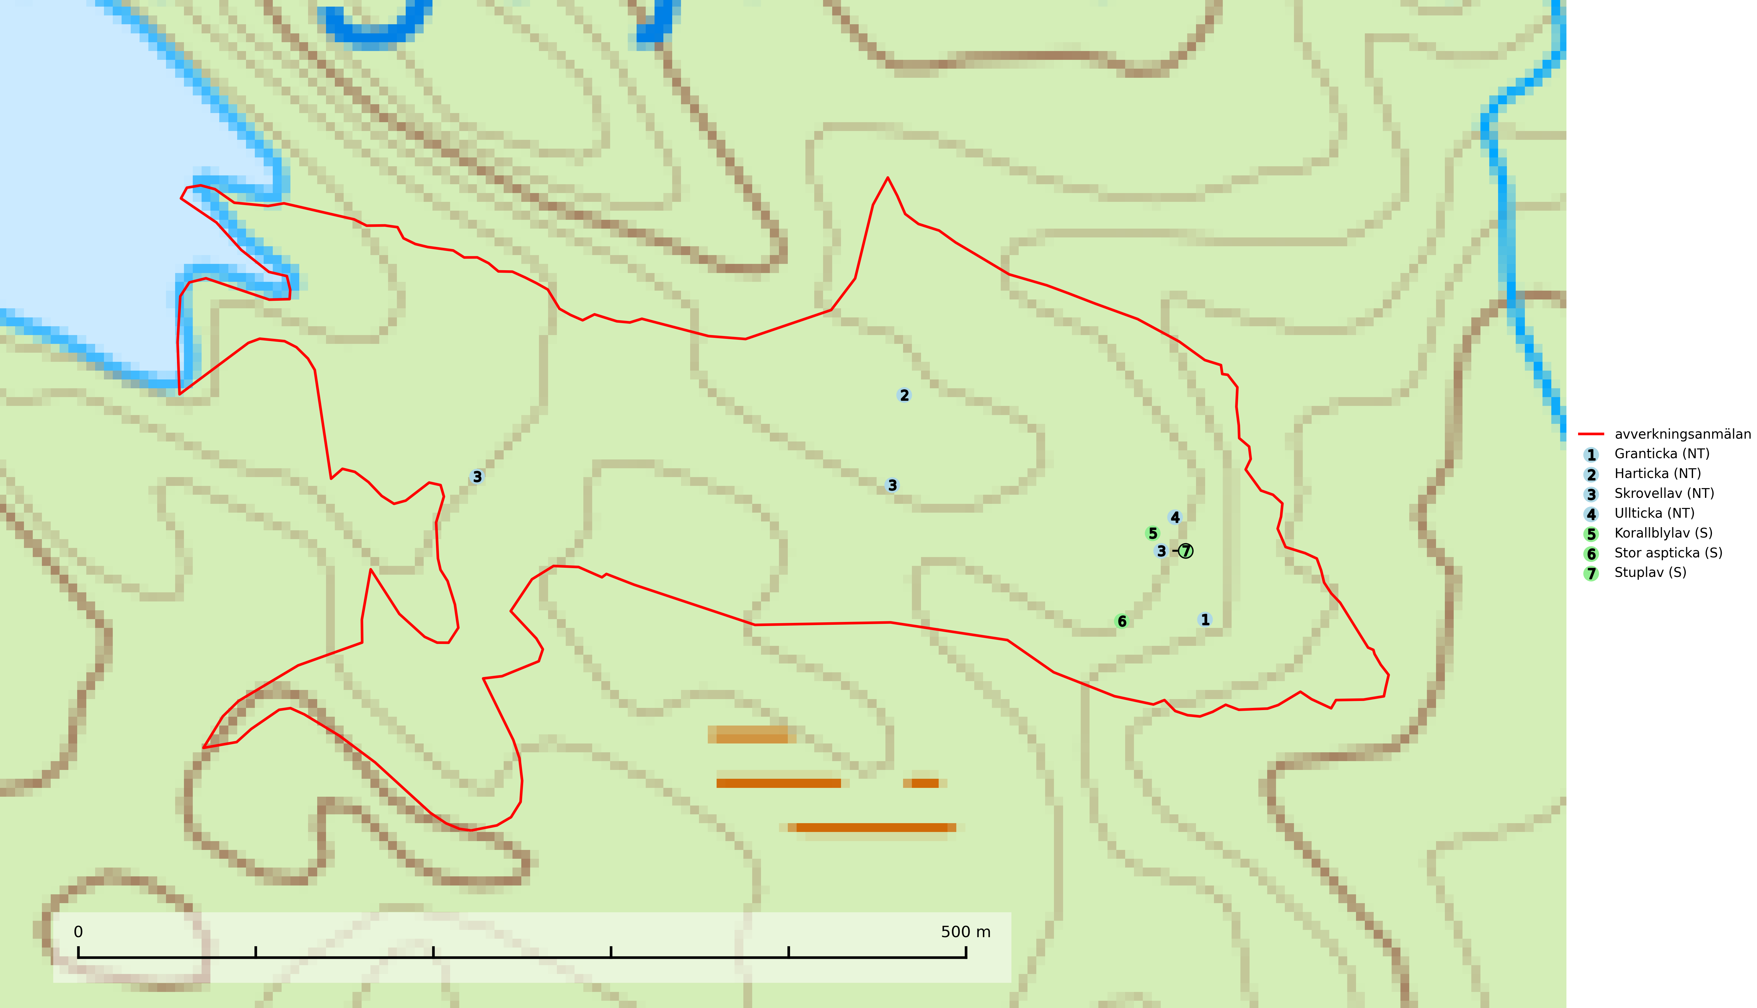
Figur 1. Fyndplatser för naturvårdsarter i det avverkningsanmälda området (röd linje). Markörer utan svart kant är placerade på fyndplatsen. Markörer med svart kant är placerade vid sidan av fyndplatsen och har ett svart streck som visar fyndplatsens exakta position. Kartans mittpunktskoordinat är N 7135280, E 494192 i SWEREF 99 TM.
Granticka (NT) förekommer främst i äldre skogar med naturskogskaraktär, liksom i dimensionsavverkade och plockhuggna skogar. I äldre grannaturskog i norra Sverige är den alltjämt en förhållandevis vanlig karaktärsart, medan den längre söderut blir allt mer sällsynt. I Götaland och delar av Svealand är den en god signalart för skyddsvärda granskogsmiljöer. Arten bedöms ha minskat starkt under senare år på grund av skogsavverkningar, då den framför allt växer i äldre granskog med långvarig grankontinuitet. I urskogsliknande bestånd i norra Sverige kan ibland påträffas den mycket sällsynta tickan grantickeporing (VU), som lever på döda grantickor (SLU Artdatabanken, 2024; Nitare & Skogsstyrelsen, 2019).
Harticka (NT) är normalt en mycket bra signalart för granskogar med höga naturvärden. Även när svampen påträffas i mer påverkade skogar är det nästan alltid fråga om skogsmiljöer i sena successionsstadier med höga naturvärden. Skogsskötselåtgärder på eller i omedelbar närhet av växtplatserna kan innebära ett hot mot arten (SLU Artdatabanken, 2024; Nitare & Skogsstyrelsen, 2019).
Korallblylav växer på bark av asp, ask, rönn, sälg, bok och lönn och signalerar överallt skogsbestånd med höga naturvärden och den följs nästan alltid av andra ovanliga och rödlistade arter. Den indikerar hög och jämn luftfuktighet och växer främst i områden med lång skoglig kontinuitet där det funnits ett ständigt inslag av gamla lövträd (SLU Artdatabanken, 2024; Nitare & Skogsstyrelsen, 2019).
Skrovellav (NT) växer på gamla lövträd och på klippor i gamla skogar med hög och jämn luftfuktighet. Slutavverkning av kontinuitetsskog utgör det största hotet och lavens fortsatta förekomst bör säkerställas genom att lokaler med äldre skog skyddas. I områden med mycket hög luftfuktighet kan man på bålen av skrovellav finna en sällsynt parasitsvamp med rödbruna apothecier, skrovellavsknapp Plectocarpon scrobiculatae (EN) (SLU Artdatabanken, 2024; Nitare & Skogsstyrelsen, 2019).
Stor aspticka är knuten till gamla levande aspar och orsakar karaktäristiska inbuktningar i stammen (så kallad nekroser). Slutavverknings- och gallringsåtgärder i löv- och blandskogsbestånd som innebär att tillgången på grov asp minskar är ett hot mot arten. Det är viktigt att äldre aspar och aspbestånd sparas och för att gynna arten på sikt bör aspinslagen i t.ex. bergbranter, raviner, skogsbryn och kring äldre odlingsmarker generellt sparas i större utsträckning än vad som görs idag (SLU Artdatabanken, 2024; Nitare & Skogsstyrelsen, 2019).
Stuplav är en mycket bra signalart i hela sitt utbredningsområde och förekommer nästan enbart i skogsmiljöer med höga naturvärden. Den indikerar långvarig förekomst av gamla lövträd och miljöer med konstant hög luftfuktighet. I skogar med suboceaniskt klimat finns det en mycket sällsynt parasit, njurlavsknapp Pletocarpon nephromeum (EN), som växer på stuplav (SLU Artdatabanken, 2024; Nitare & Skogsstyrelsen, 2019).
Ullticka (NT) är knuten till restbestånd av barrnaturskog och förekommer med ett tydligt optimum i orörda eller måttligt påverkade gamla granskogar där det föreligger viss kontinuitet av grov död ved. Ullticka är en bra signalart inom hela sitt utbredningsområde och i södra Sverige är den sällsynt och en god signalart för skyddsvärda granskogsmiljöer. Den hotas av avverkning och fragmentering av naturskog och äldre granskog med lång trädkontinuitet. På ullticka kan ibland ulltickeporing (VU) påträffas - det är en sällsynt ticka som nyligen delats upp i tre olika arter: Skeletocutis brevispora (ulltickeporing), Skeletocutis delicata och Skeletocutis exilis. De två sistnämnda arterna står för närvarande (2020) som ej bedömda i rödlistan (SLU Artdatabanken, 2024; Nitare & Skogsstyrelsen, 2019; Miettinen & Niemelä, 2018).

